# דו"ח עבודה

מגישים: אריה גרוס

אבי ווסרברגר

## תיאור המערכת

המערכת כוללת שתי פונקציות פומביות:

**הפונקציה toCsv** שמקבלת נתיב של תיקיה, לוקחת את כלל קבצי הcsv מהאפליקציה wiggle wifi **התקינים** שנמצאים בתיקייה ומכניסים אותם לקובץ csv בפורמט שנדרשנו אליו בשם wifi.csv ושמה אותו באותה התיקייה, הפונקציה משתמשת בפונקציות עזר שיוצרות לה מערך דו ממדי של התוכן שבקבצי האפליקציה, ויוצרות לה מערך חד ממדי שמייצג איזה שורות במערך הדו ממדי לרשום ואיפה, ובפונקציה שרושמת בפועל.

הפונקציות משתמשות בפונקציה שמצאנו ברשת שסופרת מספר שורות בקובץ (המקור רשום שם).

במקרה שמתקבלים קבצי אפליקציה לא תקינים (למשל בלי שניות), כלל הקובץ עם השגיאה לא ייכתב (מתוך נקודת הנחה שמישהו התעסק בקובץ חוץ מהאפליקציה).

**הפונקציה writeKml** מקבלת נתיב של קובץ csv **שהאפליקציה הקודמת יצרה** ונתיב של תיקיה לשים בתוכו קובץ kml בשם wifi.kml בפורמט שנדרשנו, הפונקציה שואלת את המשתמש האם הוא רוצה נתונים רק מ ID מסויים, רק מזמן מסויים והלאה ורק מעוצמת אות מסויימת ומעלה ומסננת לפי הדרישות שלו, הפונקציה משתמשת בפונקציית עזר שעוברת שורה שורה על קובץ הcsv ובעזרת ממשק מסננת אותו לפי דרישות המשתמש ומכניסה לקובץ kml החדש, במקרה שקובץ הcsv לא קיים בנתיב \ פגום הפונקציה תפסיק את מהלכה (בשונה מהקודמת שאם קובץ פגום בה היא ממשיכה לבא בתור, זאת מקבלת רק קובץ אחד ולכן אין טעם שהיא תמשיך)

## כלי תוכנה

השתמשנו בספריות הרגילות בג'אווה, בממשק ובלכידת שגיאות [try-catch](על מנת לסנן קלט שגוי)

## בדיקות

מצורפת תיקיה עם קבצי אפליקציה תקינים ולא תקינים וכן קבצי csv כנ"ל

## ניסויים

ביצענו ניסוי באוניברסיטה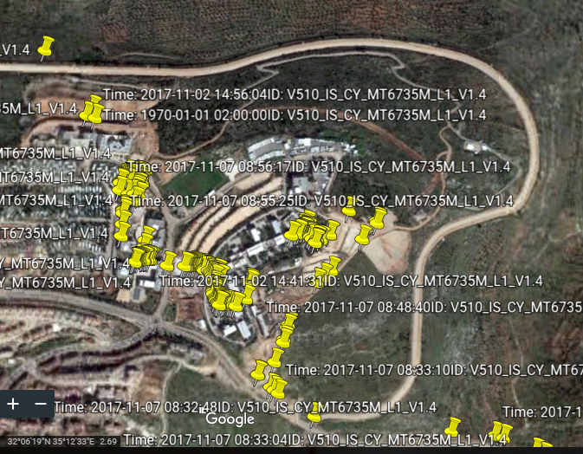

למעלה ניתן לראות את נקודות הדגימה עם זמן והID של הבודק

למטה לחצנו על אחת נקודות הדגימה כדי שתציג את התוכן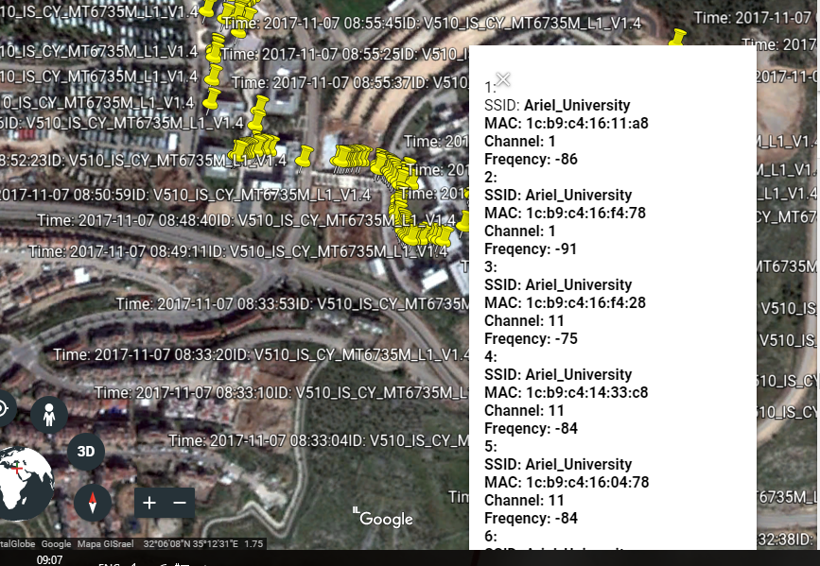

תמונה של כלל הדגימות כולל הדגימות שהועלו למודל ונסיעה מהר ברכה לאוניברסיטה (אפשר לראות שהgps של הפלאפון לא מדוייק בדגימה הבודדת שנמצאת בשכם בערך, עושה הרבה בעיות עם waze):

